**三好、优干申请简要说明**

1. 登录学工一体化平台（浏览器建议使用360极速模式），在左侧工具栏：“评奖（助）优申请管理”里面，常规评优中，选择进行，

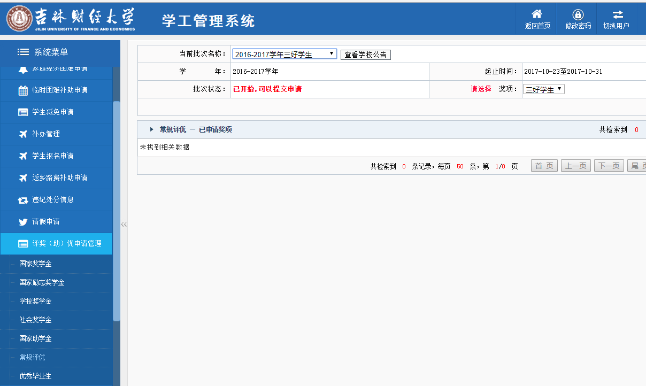

1. 在当前批次里面选择，三好或优干进行申请：

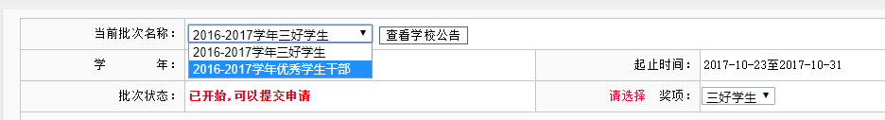

1. 填写完以后点击提交即可。